Исчерпывающий перечень документов, необходимых в соответствии с законодательными или иными нормативными правовыми актами для выдачи дубликатов регистрационных документов, государственных регистрационных знаков взамен утраченных или непригодных для использования:

- заявление по форме, установленной Правилами государственной регистрации самоходных машин и других видов техники, утвержденными постановлением Правительства Российской Федерации от 21.09.2020 № 1507 (с отметкой инспектора об осмотре, представлено на стенде);
- документ, удостоверяющий личность владельца техники или его представителя (предъявляется в подлиннике при подаче заявления);
- документ, подтверждающий полномочия представителя владельца техники, в случае, если документы подаются представителем;
- паспорт техники (в отношении которой в системе электронных паспортов отсутствуют сведения об оформлении соответствующих электронных паспортов техники) с отметкой об уплате утилизационного сбора либо отметкой об основании неуплаты утилизационного сбора в соответствии с законодательством Российской Федерации, оформленный в соответствии с Соглашением о введении единых форм паспорта транспортного средства (паспорта шасси транспортного средства) и паспорта самоходной машины и других видов техники и организации систем электронных паспортов от 15.08.2014(при наличии);
- свидетельство о государственной регистрации техники (при наличии).

*При выдаче дубликатов взимается государственная пошлина:
а) Государственный регистрационный знак- 1500 руб.,
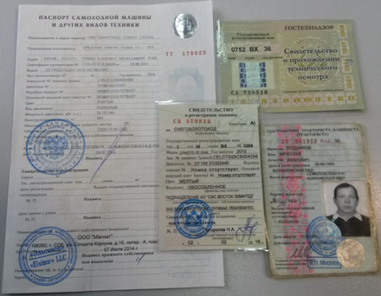
б) Паспорт самоходной машины-2000 руб.,
в) Свидетельство о регистрации-500 руб.,
г) Внесение изменений в ПСМ - 350 рублей.
ЭПСМ - 2000 руб.

